БАШҠОРТОСТАН РЕСПУБЛИКАҺЫ  ИГЛИН РАЙОНЫ  МУНИЦИПАЛЬ РАЙОНЫНЫң  КРАСНЫЙ ВОСХОД АУЫЛ СОВЕТЫ  АУЫЛ БИЛӘМӘҺЕ СОВЕТЫ | 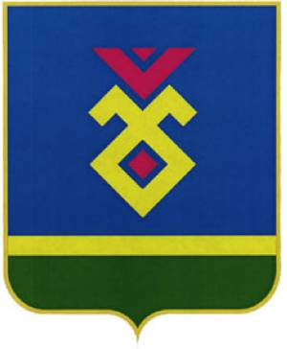 | СОВЕТ СЕЛЬСКОГО ПОСЕЛЕНИЯ  КРАСНОВОСХОДСКИЙ СЕЛЬСОВЕТ  МУНИЦИПАЛЬНОГО РАЙОНА  ИГЛИНСКИЙ РАЙОН  РЕСПУБЛИКИ БАШКОРТОСТАН
452409, Красный Восход ауылы, Йәштәр урамы, 10  Тел(34795) 2-43-19, факс 2-43-19  e-mail: sp-krasnvos@mail.ru |  | 452409, с. Красный Восход, ул. Молодежная, 10  Тел. (34795) 2-43-19, факс 2-43-19  e-mail: sp-krasnvos@mail.ru

ҠАРАР РЕШЕНИЕ

«__» ________ 2023 й. №____ «__» _________ 2023 г.

Об избрании состава Постоянной комиссии по социально гуманитарным вопросам Совета сельского поселения Красновосходский сельсовет муниципального района Иглинский район
Республики Башкортостан

В соответствии со статьей 13 Регламента Совета сельского поселения Красновосходский сельсовет муниципального района Иглинский район Республики Башкортостан Совет сельского поселения Красновосходский сельсовет муниципального района Иглинский район Республики Башкортостан решил:
1. Сформировать Постоянную комиссию по социально гуманитарным вопросам в количестве 3 депутатов.
2. Избрать в состав Постоянной комиссии по социально гуманитарным вопросам следующих депутатов Совета:
Горбатовская Галина Сергеевна – избирательный округ № 6;
Фадеева Аленсия Александровна – избирательный округ № 4;
Матвеев Михаил Васильевич – избирательный округ № 7.

Глава сельского поселения
Красновосходский сельсовет
муниципального района Иглинский район
Республики Башкортостан С.Ф. Косматков

.

